Objeto social y funciones de la empresa
Eventos Josué Arucas LP5, S.L.U. · Portal de transparencia de Heineken 5mentarios
Versión en formato editable del documento publicado en PDF en el portal de transparencia. En caso de discrepancia, prevalece el documento original en PDF, que se reproduce al final.
Objeto social y funciones de la empresa La empresa mantiene una estructura organizativa reducida pero eficiente, compuesta por un equipo de 18 profesionales que desempeñan funciones en cocina, atención al cliente, gestión, mantenimiento y administración. Este número puede variar en función de la temporada y de la demanda del mercado.
La política de recursos humanos se fundamenta en valores esenciales como la estabilidad en el empleo, la igualdad de oportunidades entre mujeres y hombres, la igualdad retributiva por trabajos de igual valor, la conciliación de la vida personal y laboral, y la participación interna en los procesos de mejora.
● Estabilidad: empleo estable y de calidad.
● Igualdad de oportunidades entre mujeres y hombres y diversidad: En todas las áreas se garantiza la igualdad de oportunidades y no discriminación por razón de sexo, edad, religión, raza o situación personal.
● Igualdad retributiva: misma remuneración en puestos de igual valor.
● Conciliación de la vida personal, familiar y laboral: sistema de gestión de la conciliación EFR.
● Transparencia y participación: EVENTOS JOSUE ARUCAS LP5 SL comparte internamente sus objetivos y los resultados obtenidos en cada ejercicio, así como información importante de la entidad y fomenta la creación de comités permanentes y equipos de mejora.

Documento original
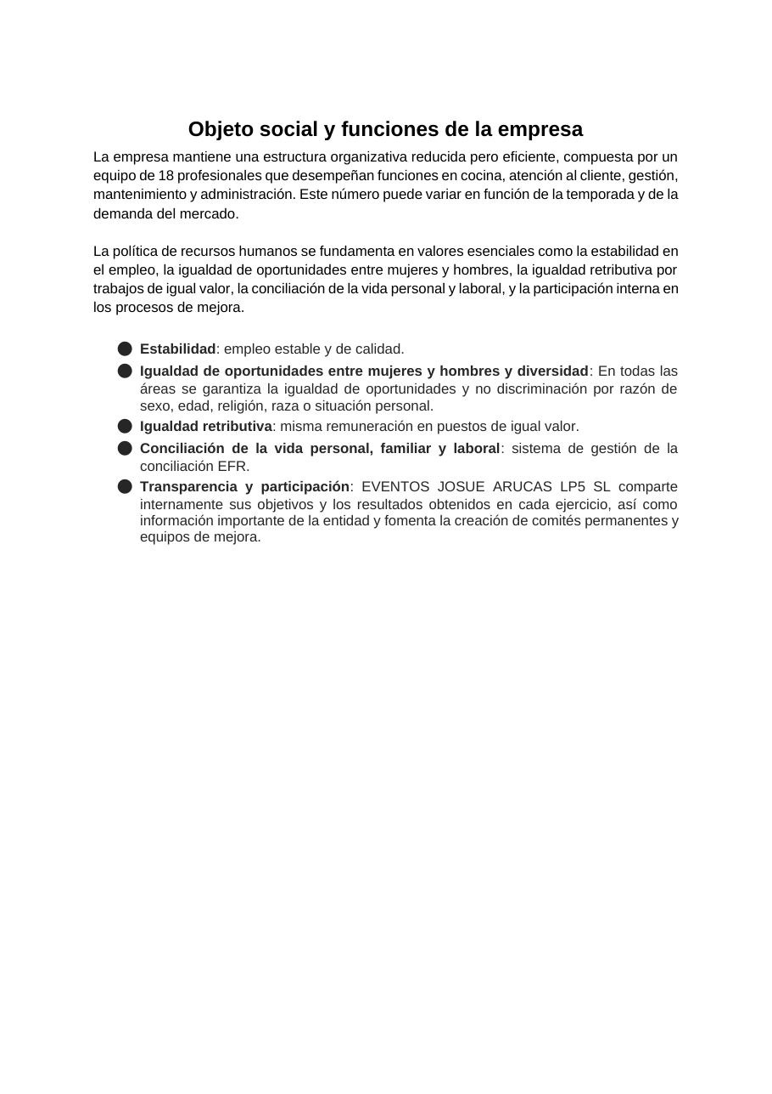
Página 1 del documento original

